RDE. IES Haría
UT2. Actividad 10

Capa de enlace

Supuestos prácticos

1. Dado el siguiente esquema de red

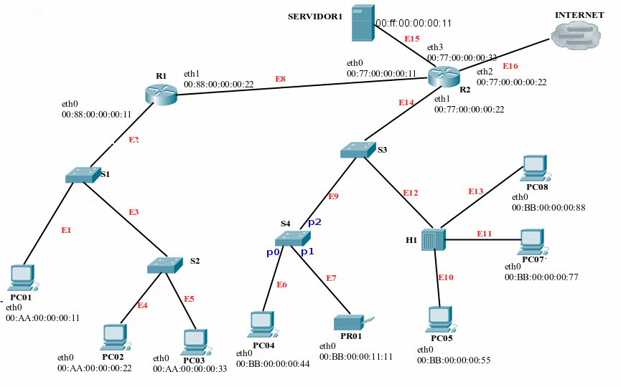
1) Completa la siguiente tabla situando en la columna correspondiente los nombres de los elementos que aparecen en el diagrama

Nodos | Dispositivos de acceso al medio | Enlaces punto a punto | Enlaces de difusión

2) Suponiendo que todos los enlaces son full-duplex, menos los que parten del hub y los que conectan la impresora de red. Realiza una captura de pantalla de la imagen anterior y rodea en azul los dominios de difusión y en rojo los dominios de colisión. Inserta a continuación el resultado.
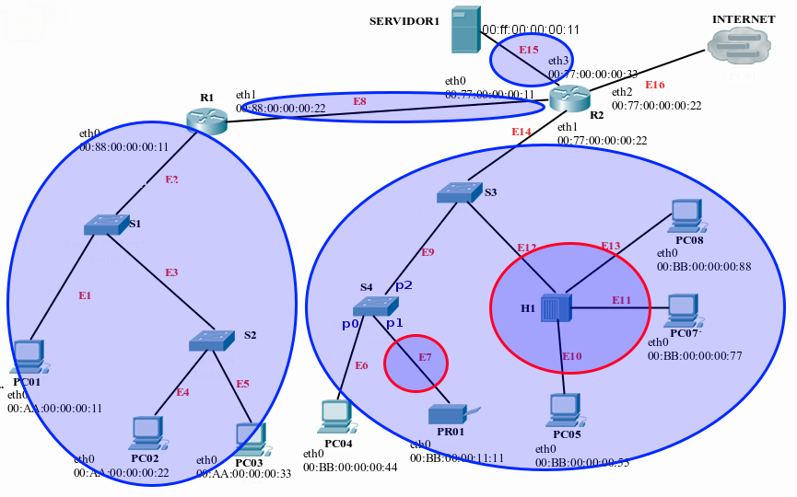

3) Elabora la tabla de direccionamiento MAC del switch S4 teniendo en cuenta que conoce a todos los dispositivos de su LAN.
Switch4
Puerto | MAC
p0 | 00:bb:00:00:00:44
p2 | 00:bb:00:00:00:77
p2 | 00:bb:00:00:00:88
p1 | 00:bb:00:00:11:11
p2 | 00:77:00:00:00:22
p2 | 00:bb:00:00:00:55

4) Elabora la tabla de direccionamiento MAC del hub H1 teniendo en cuenta que conoce a todos los dispositivos de su LAN.
Los hubs trabajan a nivel físico y no almacenan tabla de direccionamiento MAC

5) ¿Cuantas tramas se generarán si se envía un paquete desde el PC01 hasta la impresora de red PR01?¿Cuáles serán las direcciones MAC de origen destino de cada una de ellas?
3 tramas
N trama | MAC origen | MAC destino
1 | 00:aa:00:00:00:11 | 00:88:00:00:00:11
2 | 00:88:00:00:00:22 | 00:77:00:00:00:11
3

6) Si el PC05 desea enviar un paquete al Servidor1

a) ¿Qué tramas se generarán como mínimo y cuál será el valor de los campos destinatario y remitente de cada una de ellas?

b) ¿Qué dispositivos finales recibirán la primera trama? ¿Por que? ¿La aceptarán todos ellos?

7) Si el Servidor1 responde al PC05, ¿qué dispositivos finales recibirán el mensaje?¿Quién lo aceptará y quién lo descartará?

8) Indica de que tipo son las siguientes direcciones MAC. Indica también cómo lo averigüas.
BB:A3:46:7A:11:A0 | B₁₆ = 1011₂ → multicast
10:11:88:35:G1:22 | 0₁₆ = 0000₂ → unicast localmente administrada
A3:11:FF:5C:F2:33
FF:FF:FF:FF:FF:FF | Difusión (broadcast)
88:B3:CF:00:2C:F5
0C:F8:B7:17:31:44
F7:A5:04:16:2F:AF
A2:C8:98:0C:FE:01
71:A8:00:11:22:AF

9) Averigua a que fabricante corresponde la siguiente dirección MAC

0001 1100 0110 1111 0110 0101 0011 0100 1111 0100 1010 0010

(Inserta los pasos necesarios para averigüarlo)
Primero pasamos la dirección a hexadecimal

1c:6f:65:34:f4:a2

Buscamos en Internet página que nos dice el fabricante
